PLANO DE ENSINO
CURSO |  | MÓDULO | Componente Curricular Sigla
Técnico em Desenvolvimento de Sistemas |  | 2º | BD
COMPONENTE CURRICULAR | AULAS PREVISTAS | DOCENTE | TURMA(S)
Banco de Dados | 37,5 | Wellington e Reenye | A
UNIDADE DE COMPETÊNCIA | OBJETIVO
 | Banco de Dados tem como objetivo proporcionar a aquisição de capacidades técnicas relativas a criação da estrutura para armazenamento, manipulação e persistência de dados, bem como o desenvolvimento de capacidades sociais, organizativas e metodológicas adequadas a diferentes situações profissionais.

CAPACIDADES TÉCNICAS
1. Identificar as características de banco de dados relacionais e não-relacionais
2. Configurar o ambiente para utilização de banco de dados relacional
3. Utilizar tipos de dados para definição dos atributos do banco de dados
4. Elaborar diagramas de modelagem do banco de dados de acordo com a arquitetura definida (3)
5. Utilizar relacionamentos entre as tabelas do banco de dados
6. Normalizar a estrutura do banco de dados
9. Utilizar linguagem de definição de dados (DDL)
10. Utilizar linguagem de manipulação de dados (DML)

CAPACIDADES SOCIAIS, ORGANIZATIVAS E METODOLÓGICAS.
1. Demonstrar atenção a detalhes (27)
2. Demonstrar capacidade de organização (4)
5. Seguir método de trabalho (15)

CONHECIMENTOS
1. Sistema Gerenciador de Banco de Dados (SGBD)
1.1. Definição
1.2. Tipos
1.2.1. Relacional
1.2.2. Não relacional
1.3. Características
1.4. Estrutura
1.4.1. Tabela
1.4.2. Registro
1.4.3. Campo
1.4.4. Tipos de dados
1.5. Instalação e configuração
2. Modelo relacional
2.1. Modelagem
2.1.1. Dicionário de dados
2.1.2. MER
2.1.3. DER
2.1.4. Formas normais
2.2. SQL (structured query language)
2.3. DCL (data control language)
2.3.1. GRANT
2.3.2. REVOKE
2.4. DDL (data definition language)
2.4.1. CREATE DATABASE
2.4.2. DROP DATABASE
2.4.3. USE
2.4.4. CREATE TABLE
2.4.5. ALTER TABLE
2.4.6. DROP TABLE
2.4.7. CREATE INDEX
2.4.8. DROP INDEX
2.5. Migração de dados
2.5.1. Exportação de dados
2.5.2. Importação de dados
2.6. DML (data manipulation language)
2.6.1. INSERT
2.6.2. UPDATE
2.6.3. DELETE
2.6.4. SELECT

ATIVIDADE | SITUAÇÃO DE APRENDIZAGEM – Formativa
TEXTO
Obs: Atividades práticas, anexas ao plano, serão aplicadas anteriormente a esta situação-problema.
Contextualização: A empresa LAMBDEV, produtora de bebidas, inaugurou um novo depósito em Jaguariúna e solicitou ao departamento de tecnologia da informação um sistema que classifique o estoque de produtos finais que serão armazenados neste novo ambiente. Até o momento as operações estão sendo controladas através de planilhas. O Analista de Sistemas, baseando-se no Modelo Entidade e Relacionamento, elaborou o diagrama abaixo no modelo Conceitual, com as entidades e atributos que o Banco de dados deverá possuir.
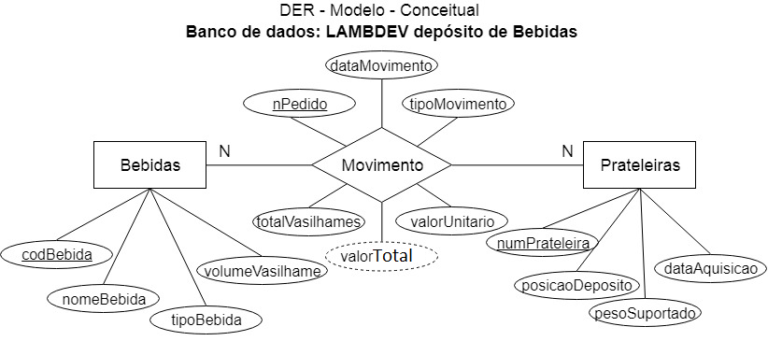
Desafio: Você foi contratado para o time de desenvolvimento de sistemas e será responsável inicialmente, pela modelagem do Banco de dados. Utilizando o SGBD MySql Relacionamentos e os comandos DDL modele o banco de dados com base no DER apresentado (Crie as tabelas e).
- Utilizando os comandos DML
- Cadastre pelo menos quatro prateleiras e quatro tipos de bebidas (Duas alcoólicas e dois refrigerantes).
- Cadastre três entradas e três saídas.
- Acrescente uma funcionalidade onde as Datas de entrada e saídas sejam preenchidas automaticamente com a data atual do sistema.
Entregas:
- O Banco de dados Implementado no SGBD MySql
- Os comandos DCL para a criação das três tabelas
- Os comandos DML para inserir dados nas tabelas
- Uma consulta com comandos DML que liste as bebidas cadastradas em ordem alfabética de Nome.
- Uma consulta com comandos DML que liste as prateleiras em ordem alfabética de posição no depósito.
- Uma consulta com comandos DML que liste os movimentos em ordem decrescente de nPedido;
- A entrega deve ser feita em um arquivo do tipo script SQL;

INSTRUMENTO DE REGISTRO DE AVALIAÇÃO FORMATIVA
Natureza dos Critérios | Fundamentos Técnicos e Científicos ou Capacidades Técnicas | Critérios de avaliação |  | Alunos
   | Crítico |  | Desejável
  0 | NÃO Atingiu | 1 | Atingiu
  F | Formativa | S | Somativa
Competências Técnicas | 1. Identificar as características de banco de dados relacionais e não-relacionais | Distinção das diferenças entre dados, informações, conhecimento e inteligência e classificação de dados. | F
Competências Técnicas | 2. Configurar o ambiente para utilização de banco de dados relacional | Capacidade de instalar SGBD e utilizar via Shell e Aplicação. | F
Competências Técnicas | 3. Utilizar tipos de dados para definição dos atributos do banco de dados. | Demonstrar capacidade de classificação de dados. | F
Competências Técnicas | 4. Elaborar diagramas de modelagem do banco de dados de acordo com a arquitetura definida (3). | Capacidade de estruturação e representação dos elementos do Banco de dados através de Diagramas. | F
Competências Técnicas | 9. Utilizar linguagem de definição de dados (DDL) | Utilização adequada da linguagem SQL – DCL para criação de tabelas e relacionamentos. | F
Competências Técnicas | 10. Utilizar linguagem de manipulação de dados (DML) | Inserir dados em tabelas utilizando os comandos DML adequadamente tanto via Shell quanto via Aplicação. | F
Competências Técnicas | 5. Utilizar relacionamentos entre as tabelas do banco de dados | Estruturação do conhecimento em forma de tabelas, campos e registros relacionados. | F
Competências Técnicas | 7. Normalizar a estrutura do banco de dados. | Capacidade de interpretar tabelas/planilhas com dados brutos, criar relacionamentos, eliminar redundâncias e otimizar dados. | F
Competências de Gestão | 2. Demonstrar capacidade de organização (4). | Capacidade de seguir processos e Organização. | F
Competências de Gestão | 1. Demostrar atenção a detalhes (11). | Capacidade de seguir processos. | F
Competências de Gestão | 3. Seguir método de trabalho (15) | Aplicar conceitos de planejamento, execução e controle, utilizando as ferramentas MER/DER e a linguagem SQL. | F
Nível de Desempenho
Nota

PLANO DE AULA
CONHECIMENTOS | ESTRATÉGIAS DE ENSINO | INTERVENÇÕES MEDIADORAS
1. Sistema Gerenciador de Banco de Dados (SGBD)  1.1. Definição  1.2. Tipos  1.2.1. Relacional  1.2.2. Não relacional  1.3. Características  1.4. Estrutura  1.4.1. Tabela  1.4.2. Registro  1.4.3. Campo | Exposição dialogada.  Trabalho de pesquisa em grupo e debate. | Uma planilha do Excel pode ser considerada um banco de dados? Por que?  Qual a diferença entre Banco de Dados e SGBD?  Quais os principais SGBDs utilizados comercialmente na atualidade?
1.4.4. Tipos de dados | Exposição dialogada, Demonstrações e Atividades Práticas. | Qual o tipo de dados utilizado para cadastrar um telefone?  Qual tipo utilizamos para CPF?  Qual tipo pode ser utilizado para placas de automóveis?
1.5. Instalação e configuração  2. Modelo relacional  2.1. Modelagem  2.1.1. Dicionário de dados  2.1.2. MER  2.1.3. DER | Exposição dialogada e Demonstrações. | Qual a diferença entre os modelos conceituais e lógicos?  Qual dos modelos está mais próximo da linguagem SQL?
2.2. SQL (structured query language)  2.3. DCL (data control language)  2.3.1. GRANT  2.3.2. REVOKE  2.4. DDL (data definition language)  2.4.1. CREATE DATABASE  2.4.2. DROP DATABASE  2.4.3. USE  2.4.4. CREATE TABLE  2.4.5. ALTER TABLE  2.4.6. DROP TABLE  2.4.7. CREATE INDEX  2.4.8. DROP INDEX | Demonstrações e Atividades práticas. | Como criar uma tabela utilizando o SGBD MySQL através do SELL?  Como alterar as colunas de uma tabela?  Como excluir uma tabela?  Como criar e remover um campo de índice em uma tabela?  Para que servem os campos indexados?
2.1.4. Formas normais | Demonstrações, Estudo de Caso e Atividades Práticas. | O que são formas normais?  Quantos níveis utilizamos normalmente?
2.5. Migração de dados  2.5.1. Exportação de dados  2.5.2. Importação de dados | Demonstrações e Atividades Práticas. | Porquê importações e exportações utilizam como base arquivos csv?
2.6. DML (data manipulation language)  2.6.1. INSERT  2.6.2. UPDATE  2.6.3. DELETE  2.6.4. SELECT | Demonstrações, Estudo de Caso e Atividades Práticas.

ATIVIDADE | SITUAÇÃO DE APRENDIZAGEM – Somativa
TEXTO
Obs: Atividades práticas, anexas ao plano, serão aplicadas anteriormente a esta situação-problema.

Contextualização: A empresa TudoLimpo, presta serviços de limpeza especializada na cidade de Jaguariúna, necessita de um cadastro automatizado de seus funcionários e competências, pois sua demanda vem aumentando ao longo do tempo. Você trabalha com uma equipe de desenvolvedores que está elaborando uma proposta de sistema para oferecer a esta empresa. Um de seus colegas elaborou o Modelo Conceitual abaixo:
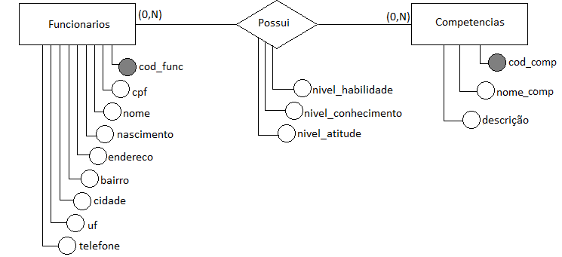
Entregas: - Elaborar o diagrama no Modelo Lógico (Em papel);
- O Banco de dados Implementado no SGBD MySql;
- Comandos DDL para criação do Banco de dados;
- Comandos DML para inserir os dados nas tabelas;
- Uma consulta que deve listar as competências em ordem crescente de nome_comp.
- Uma consulta que deve listar os funcionários em ordem decrescente de nome.
snag.gy/8lbc9s.jpg
Desafio: Você será responsável inicialmente, pela modelagem do Banco de dados. Com base no modelo conceitual apresentado elabore o modelo lógico, em seguida utilizando o SGBD MySql e os comandos DDL, modele o banco de dados (Crie as tabelas e Relacionamentos).
Após as tabelas e relacionamentos estarem criadas cadastre os seguintes dados utilizando comandos DML.
- Cadastre os seguintes funcionários: João Silva, Marcos Almeida, Jacira Lima e Jurema Aguiar, os outros campos, preencha com valores aleatórios, porém com sentido lógico.
- Cadastre as seguintes competências: Limpeza Pesada, Faxina Simples, Manipulação de produtos tóxicos e Segurança do Trabalho, preencha as descrições utilizando a sua criatividade, ou apenas repita o nome da competência.
- Tanto o campo cod_func quanto o cod_comp devem ser preenchidos automaticamente de forma sequêncial.
- Cadastre as competências dos Funcionários de forma que o funcionário João Silva possua altas habilidades em Limpeza pesada e segurança do Trabalho, já o funcionário Marcos almeida possua muito conhecimento em manipulação de produtos tóxicos e segurança do trabalho. As funcionárias Jurema e Jacira possuam altas habilidades de Faxina Simples e poucas em Segurança do Trabalho.
Entregas:
- Elaborar o diagrama no Modelo Lógico (Em papel);
- O Banco de dados Implementado no SGBD MySql;
- Comandos DDL para criação do Banco de dados;
- Comandos DML para inserir os dados nas tabelas;
- Uma consulta que deve listar as competências cadastradas em ordem crescente de nome_comp.
- Comandos de uma consulta que deve listar os funcionários em ordem decrescente de nome.
- A entrega deve ser feita em um arquivo do tipo script SQL;

INSTRUMENTO DE REGISTRO DE AVALIAÇÃO SOMATIVA
Natureza dos Critérios | Fundamentos Técnicos e Científicos ou Capacidades Técnicas | Critérios de avaliação |  | Alunos
   | Crítico |  | Desejável
  0 | NÃO Atingiu | 1 | Atingiu
  F | Formativa | S | Somativa
Competências Técnicas | 1. Identificar as características de banco de dados relacionais e não-relacionais | Distinção das diferenças entre dados, informações, conhecimento e inteligência e classificação de dados. | S
Competências Técnicas | 2. Configurar o ambiente para utilização de banco de dados relacional | Capacidade de instalar SGBD e utilizar via Shell e Aplicação. | S
Competências Técnicas | 3. Utilizar tipos de dados para definição dos atributos do banco de dados. | Demonstrar capacidade de classificação de dados. | S
Competências Técnicas | 4. Elaborar diagramas de modelagem do banco de dados de acordo com a arquitetura definida (3). | Capacidade de estruturação e representação dos elementos do Banco de dados através de Diagramas. | S
Competências Técnicas | 9. Utilizar linguagem de definição de dados (DDL) | Utilização adequada da linguagem SQL – DCL para criação de tabelas e relacionamentos. | S
Competências Técnicas | 10. Utilizar linguagem de manipulação de dados (DML) | Inserir dados em tabelas utilizando os comandos DML adequadamente tanto via Shell quanto via Aplicação.
Competências Técnicas | 5. Utilizar relacionamentos entre as tabelas do banco de dados | Estruturação do conhecimento em forma de tabelas, campos e registros relacionados. | S
Competências Técnicas | 7. Normalizar a estrutura do banco de dados. | Capacidade de interpretar tabelas/planilhas com dados brutos, criar relacionamentos, eliminar redundâncias e otimizar dados. | S
Competências de Gestão | 2. Demonstrar capacidade de organização (4). | Capacidade de seguir processos e Organização. | S
Competências de Gestão | 1. Demostrar atenção a detalhes (11). | Capacidade de seguir processos. | S
Competências de Gestão | 3. Seguir método de trabalho (15) | Aplicar conceitos de planejamento, execução e controle, utilizando as ferramentas MER/DER e a linguagem SQL. | S
Nível de Desempenho
Nota

Instrumento de avaliação / exercícios / Atividades.

Componente curricular: Banco de Dados | Atividade: Lista de Exercícios 1 |  | Nota:
Unidade: SENAI Jaguariúna | Data: / /
Aluno: | N°: | Turma:
O diagrama abaixo está baseado no Modelo Lógico (Relacional), porém não apresenta relacionamentos, mostra apenas uma entidade, servindo somente de ilustração.
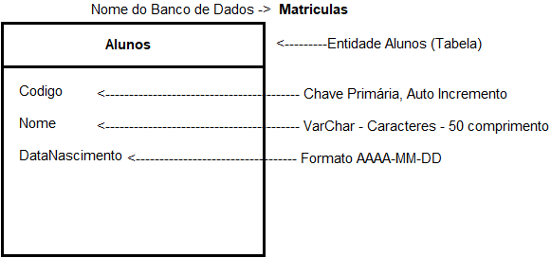
1 – Descreva quais atributos e propriedades teriam uma tabela de Turmas para nosso sistema de Matrículas.
2 - Escreva o comando DML para INSERIR a disciplina com a sigla = ‘BD’, nome = ‘BANCO DE DADOS’ e com 75 horas-aula em uma tabela chamada Disciplinas.
3 – Desenvolva um Modelo Entidade Relacionamento das Entidades Alunos, Turmas, Matriculas e Disciplinas de um banco de dados chamado Matriculas.
4 – Escreva comandos DDL para criar a tabela Alunos mostrada na imagem acima, sabendo que o código será a chave primária.
5 – Foi inserido um aluno chamado Jony na Tabela de alunos, porém a escrita correta seria Jonny, escreva o comando DML para realizar esta alteração na tabela.
6 – Escreva o comando DML para remover o aluno Jonny da tabela Alunos.
7 – Qual o comando SQL para exibir todos os campos e registros contidos na tabela Alunos.
8 - Considerando o Modelo E-R e a relação entre as entidades a seguir:
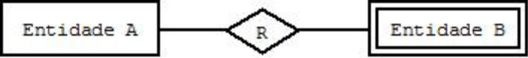
É possível afirmar que:
a) A Entidade A depende da existência da Entidade B.
b) A Entidade B depende da existência da Entidade A.
c) A Entidade A é uma entidade fraca.
d) A Entidade B não depende da existência da Entidade A.
e) A Entidade B é uma entidade forte.

NÍVEIS DE DESEMPENHO | NÍVEIS | NOTA
Atingiu todos os critérios críticos e desejáveis | 1 | 100
Atingiu todos os critérios críticos e 3 desejáveis | 2 | 90
Atingiu todos os critérios críticos e 2 desejáveis | 3 | 80
Atingiu todos os critérios críticos e 1 desejáveis | 4 | 65
Atingiu todos os critérios críticos | 5 | 50
Atingiu 3 critérios críticos e 3 desejáveis | 6 | 40
Atingiu 3 critérios críticos e 2 desejáveis | 7 | 30
Atingiu 2 critérios críticos e 1 desejáveis | 8 | 20
Atingiu 1critério crítico | 9 | 10

NÍVEL MÍNIMO DE DESEMPENHO ESPERADO | 5

ELABORAÇÃO | DATA | APROVAÇÃO | DATA
Júlio | / / |  | / /

ANEXOS:

Exercícios ou qualquer material utilizado no dia a dia.

CRONOGRAMA (deixar por ultimo) O cronograma deve ser atualizado a cada turma nova.

Cronograma e Acompanhamento de Distribuição de Aulas
Curso: Técnico em Desenvolvimento de Sistemas
Componente Curricular: Banco de Dados
Turma: 2DES
Professores: Wellington Martins e Reenye Lima 1º Sem. 2023
Programa Analítico | Dia/Mês/Ano  (Previsto) | Dia/Mês/Ano  (Realizado)
1. Sistema Gerenciador de Banco de Dados (SGBD)  1.1. Definição  1.2. Tipos  1.2.1. Relacional  1.2.2. Não relacional  1.3. Características  1.4. Estrutura  1.4.1. Tabela  1.4.2. Registro  1.4.3. Campo | 25/01/2023 | 25/01/2023
1.4.4. Tipos de dados | 01/02/2023 | 01/02/2023
1.5. Instalação e configuração  2. Modelo relacional  2.1. Modelagem  2.1.1. Dicionário de dados  2.1.2. MER  2.1.3. DER | 08/02/2023 | 08/02/2023
2.2. SQL (structured query language)  2.3. DCL (data control language)  2.3.1. GRANT  2.3.2. REVOKE  2.4. DDL (data definition language)  2.4.1. CREATE DATABASE  2.4.2. DROP DATABASE  2.4.3. USE  2.4.4. CREATE TABLE | 15/02/2023 | 15/02/2023
2.4.5. ALTER TABLE  2.4.6. DROP TABLE  2.4.7. CREATE INDEX  2.4.8. DROP INDEX | 22/02/2023 | 22/02/2023
2.1.4. Formas normais | 22/02/2023 | 22/02/2023
2.5. Migração de dados  2.5.1. Exportação de dados  2.5.2. Importação de dados | 01/03/2023 | 01/03/2023
2.6. DML (data manipulation language)  2.6.1. INSERT  2.6.2. UPDATE  2.6.3. DELETE | 08/03/2023
2.6.4. SELECT | 15/03/2023
Avaliação Formativa | 22/03/2023
Avaliação Somativa | 29/03/2023
Elaborado por: Wellington Fábio de Oliveira Martins e Reenye Lima
Data: 20/01/2023

